Принято на ШМО  учителей физической культуры и ОБЖ  Протокол № _______  От «___№ _________2017 г. | Согласовано  Директор МАОУ «ПСОШ № 1»  О.М. Брызгалова  «____»_____________2017 г
Расписание спортивных секций на 2017-2018 учебный год
«Баскетбол»
День недели | Время проведения | Возвратная категория | Тренер | Место проведения
Понедельник | 18.00 - 20.00 | Старшая группа | Тюрикова М.А. | Спортивный зал МАОУ  «Полазненской СОШ № 1»
Вторник | 17.00 – 18.30 | Младшая группа
Среда | 18.00 - 20.00 | Старшая группа
Четверг | 18.00 – 20.00 | Младшая группа
Пятница | 18.00 - 20.00 | Старшая группа

«Волейбол»
День недели | Время проведения | Возвратная категория | Тренер | Место проведения
Понедельник | 17.00 – 18.30 | 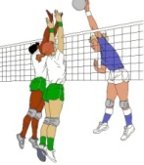  С 10 лет | Демидова Г.Н. | Спортивный зал  Д.К.
Вторник | 18.30 - 19.30
Среда | 17.00 – 18.30
Четверг | 18.30 – 19.30
Пятница | 17.00 – 19.00

Танцевальная студия «Аксель»
День недели | Время проведения | Возвратная категория | Тренер | Место проведения
Понедельник | 18.00 - 20.00 | 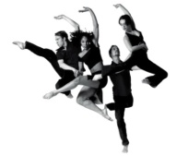  7-14 | Плотников Е.В. | Спортивный зал  начальной школы  МАОУ «ПСОШ № 1»
Вторник | 18.00 - 20.00
Среда | 18.00 - 20.00
Пятница | 18.00 - 20.00

«Волейбол»
День недели | Время проведения | Возвратная категория | Тренер | Место проведения
Вторник | 18.30 – 20.00 | Старшие юноши | Спицын С.А. | Спортивный зал  МАОУ «Полазненской СОШ № 1»
Пятница | 19.00-21.00
Суббота | Сразу после уроков

